LAPORAN PROGRESS KEGIATAN BIDANG SUMBER DAYA AIR
BULAN SEPTEMBER 2024

- DANA ALOKASI KHUSUS (DAK)
- PENINGKATAN/REHABILITASI JARINGAN IRIGASI

- DANA ALOKASI UMUM (DAU)
- PERENCANAAN
- PERBAIKAN JARINGAN IRIGASI
- PEMELIHARAAN RUTIN JARINGAN IRIGASI
- PENGERUKAN SEDIMEN

- BANTUAN KEUANGAN (BANKEU)
- REHABILITASI EMBUNG

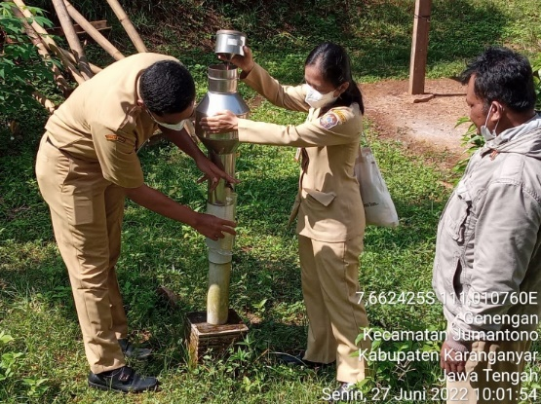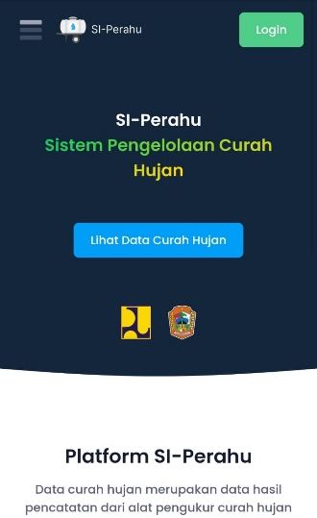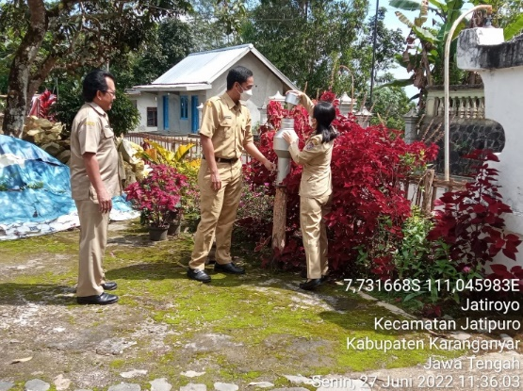

DINAS PEKERJAAN UMUM DAN PERUMAHAN RAKYAT
KABUPATEN KARANGANYAR
TAHUN ANGGARAN 2024

Progress kegiatan Bidang Sumber Daya Air DPUPR Kabupaten Karanganyar bulan September 2024, sebagai berikut:

- DANA ALOKASI KHUSUS (DAK)
Seluruh kegiatan Dana Alokasi Khusus (DAK) Tahun Anggaran 2024 Bidang Sumber Daya Air pada Bulan September sudah berkontak , yaitu:
No | Kegiatan | Pagu Anggaran  Rp | Kontrak/SPK  Rp | Progress |  | Realisasi Keuangan  Rp
 |  |  |  | Fisik | Keuangan | Realisasi Keuangan  Rp
 | Peningkatan Jaringan Irigasi DI Banjaransari | 2.168.285.000 | 1.733.751.000 | 100,00% | 100,00% | 1.733.751.000
 | Peningkatan Jaringan Irigasi DI Sitempur | 1.251.085.000 | 1.178.961.000 | 100,00% | 57,65% | 700.914.714
 | Peningkatan Jaringan Irigasi DI Kedung Manggis | 887.740.000 | 835.489.000 | 100,00% | 67,85% | 585.785.566
 | Penguatan Database dan Survei Kondisi  (e-PAKSI) | 75.000.000 | 74.550.000 | 100,00% | 100,00% | 74.550.000
 | Konsultan Pengawas Peningkatan Jaringan Irigasi DI Banjaransari | 55.000.000 | 54.670.000 | 100,00% | 100,00% | 54.670.000
 | Konsultan Pengawas Peningkatan Jaringan Irigasi DI Sitempur | 45.000.000 | 44.700.000 | 75,00% | 100,00% | -
 | Konsultan Pengawas Peningkatan Jaringan Irigasi DI Kedung Manggis | 40.000.000 | 39.723.000 | 51,195% | 100,00% | -
 | Perjalanan Dinas | 11.690.000 | 11.690.000 | GU | 61,04% | 7.135.000
 | Jumlah | 4.533.800.000 | 3.973.534.000 |  |  | 3.156.806.280

- DANA ALOKASI UMUM (DAU)
Seluruh kegiatan Dana Alokasi Umum (DAU) Tahun Anggaran 2024 Bidang Sumber Daya Air pada Bulan September sudah berkontak, yaitu:

- Kegiatan Perencanaan:
No | Kegiatan | Pagu Anggaran  Rp | Kontrak/SPK  Rp | Progress |  | Realisasi Keuangan  Rp
 |  |  |  | Fisik | Keuangan | Realisasi Keuangan  Rp
 | Penyusunan Database dan E-PAKSI Daerah Irigasi | 100.000.000 | 99.548.000 | 100,00% | 100,00% | 99.548.000
 | Penyusunan DED | 100.000.000 | 99.500.000 | 100,00% | 100,00% | 99.500.000
 | Jumlah | 200.000.000 | 199.048.000 |  |  | 199.048.000

- Perbaikan Jaringan Irigasi 14 (empat belas)
No | Kegiatan | Pagu Anggaran  Rp | Kontrak/SPK  Rp | Progress |  | Realisasi Keuangan  Rp
 |  |  |  | Fisik | Keuangan | Realisasi Keuangan  Rp
 | Perbaikan Jaringan Irigasi DI Dondong | 192.000.000 | 189.732.000 | 100,00% | 100,00% | 189.732.000
 | Perbaikan Jaringan Irigasi DI Tlobo | 192.000.000 | 190.129.000 | 100,00% | 100,00% | 190.129.000
 | Perbaikan Jaringan Irigasi DI Bangsri | 192.000.000 | 189.847.000 | 100,00% | 100,00% | 189.847.000
 | Perbaikan Jaringan Irigasi DI Dung Gudel | 192.000.000 | 190.573.000 | 100,00% | 100,00% | 190.573.000
 | Perbaikan Jaringan Irigasi DI Semut | 192.000.000 | 189.472.000 | 100,00% | 100,00% | 189.472.000
 | Perbaikan Jaringan Irigasi DI Jungkeh | 192.000.000 | 189.892.000 | 100,00% | 100,00% | 189.892.000
 | Perbaikan Jaringan Irigasi DI Kedung Pelem | 192.000.000 | 190.380.000 | 100,00% | 100,00% | 190.380.000
 | Perbaikan Jaringan Irigasi DI Sekucing | 144.000.000 | 190.176.000 | 100,00% | 100,00% | 190.176.000
 | Perbaikan Jaringan Irigasi DI Sipenggung | 174.600.000 | 142.191.000 | 100,00% | 100,00% | 142.191.000
 | Perbaikan Jaringan Irigasi DI Goro | 96.000.000 | 172.767.000 | 100,00% | 100,00% | 172.767.000
 | Perbaikan Jaringan Irigasi DI Mojorejo | 192.000.000 | 190.013.000 | 100,00% | 100,00% | 190.013.000
 | Perbaikan Jaringan Irigasi DI Sekuwung | 192.000.000 | 94.899.000 | 100,00% | 100,00% | 94.899.000
 | Perbaikan Jaringan Irigasi DI Sejambon | 192.000.000 | 189.951.000 | 100,00% | 30,00% | 56.985.300
 | Perbaikan Jaringan Irigasi DI Dlangin | 192.000.000 | 190.439.000 | 100,00% | 100,00% | 190.439.000
 | Jumlah | 2.526.600.000 | 2.500.461.000 |  |  | 2.367.495.300

- Operasi dan Pemeliharaan Jaringan Irigasi
No | Kegiatan | Pagu Anggaran  Rp | Kontrak/SPK  Rp | Progress |  |  | Realisasi
 |  |  |  | Fisik | Keuangan | Keuangan  Rp
 | Pemeliharaan Jaringan Irigasi  (Swakelola) | 500.000.000 | 500.000.000 | 100,00% | 100,00% | 499.796.700
 | Capacity Building | 89.700.000 | 87.331.000 | 100,00% | 100,00% | 87.331.000
 | Pengerukan Sedimen dan Perbaikan Jaringan Irigasi | 192.000.000 | 191.444.000 | 100,00% | 100,00% | 191.444.000
 | Jumlah | 789.700.000 | 778.775.000 |  |  | 778.571.700

- BANTUAN KEUANGAN (BANKEU)
Kegiatan Bantuan Keuangan (Bankeu) Tahun Anggaran 2024 Bidang Sumber Daya Air, yaitu: Rehabilitasi Embung Jungke dengan anggaran sebesar Rp 201.000.000,00, sebagai berikut:
No | Kegiatan | Pagu Anggaran  Rp | Kontrak/SPK  Rp | Progress |  |  | Realisasi
 |  |  |  | Fisik | Keuangan | Keuangan  Rp
 | Rehabilitasi Embung Jungke | 201.000.000 | 197.750.000 | 100,00% | 30,00% | 59.325.000

Karanganyar, 30 September 2024

Plt. Kepala Bidang Sumber Daya Air
DPUPR Kabupaten Karanganyar

MARGONO, S.T., M.M.
Pembina
NIP. 19730104 200604 1 005

PHOTO DOKUMENTASI
KEGIATAN BIDANG SUMBER DAYA AIR
DINAS PEKERJAAN UMUM DAN PERUMAHAN RAKYAT
KABUPATEN KARANGANYAR
TAHUN ANGGARAN 2024

- Peningkatan Jaringan Irigasi DI Banjaransari
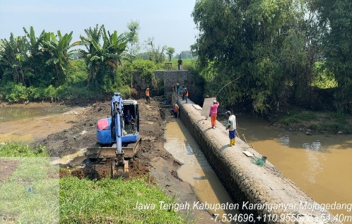 | 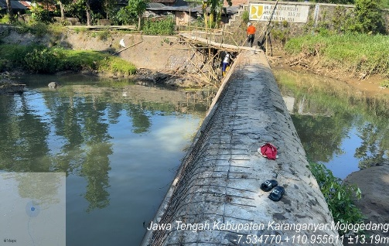 | 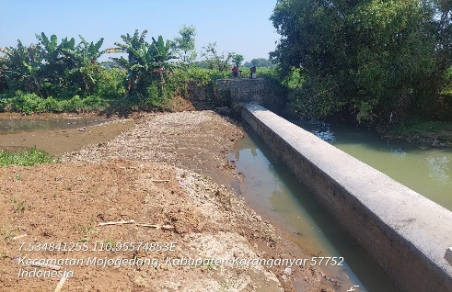
- Peningkatan Jaringan Irigasi DI Sitempur
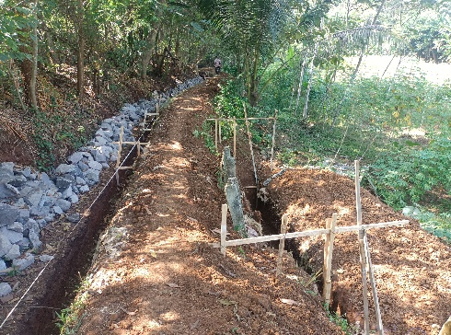 | 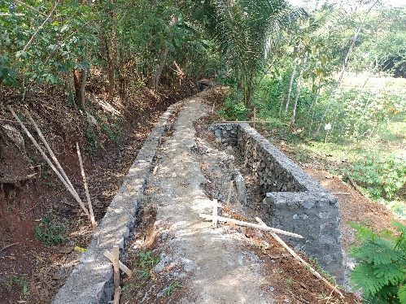 | 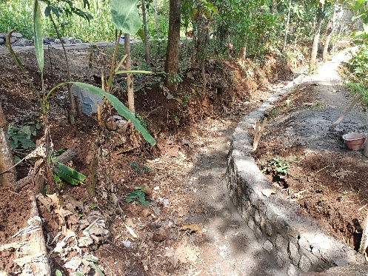
- Peningkatan Jaringan Irigasi DI Kedung Manggis
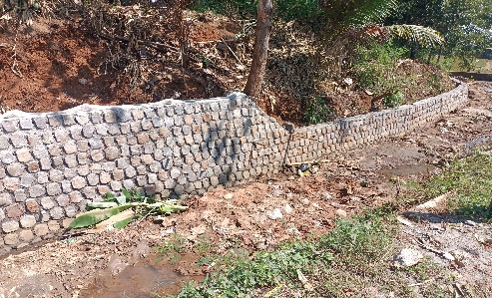 | 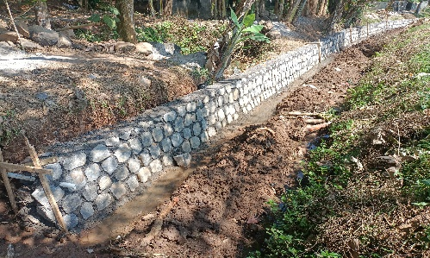 | 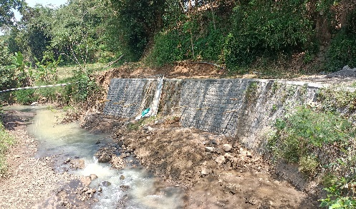
- Perbaikan Jaringan Irigasi DI Dondong
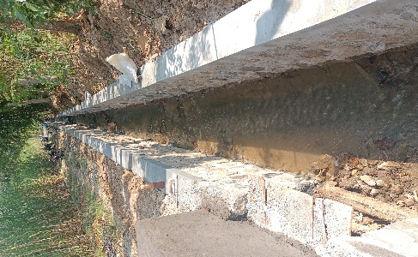 | 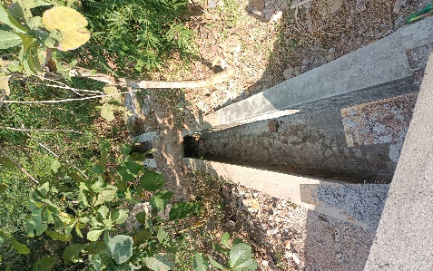 | 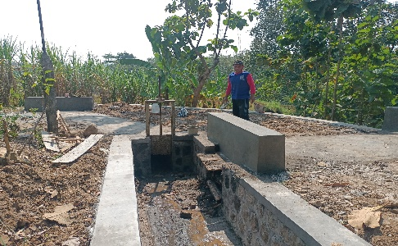
- Perbaikan Jaringan Irigasi DI Tlobo
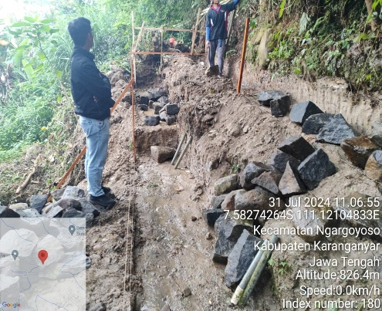 | 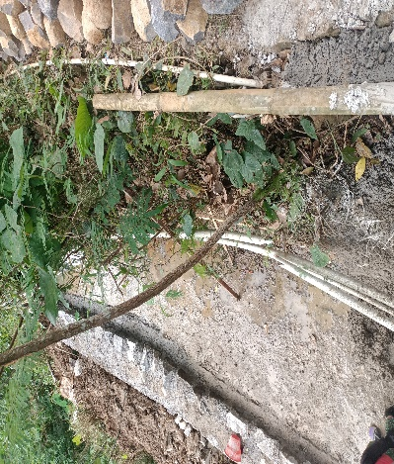 | 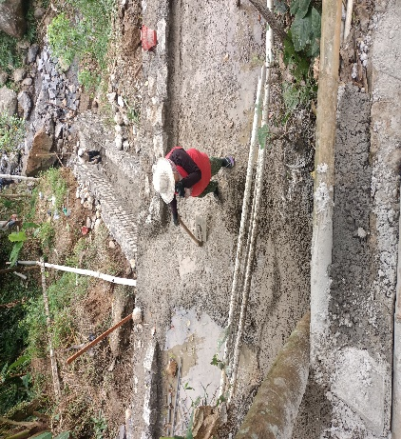
- Perbaikan Jaringan Irigasi DI Bangsri
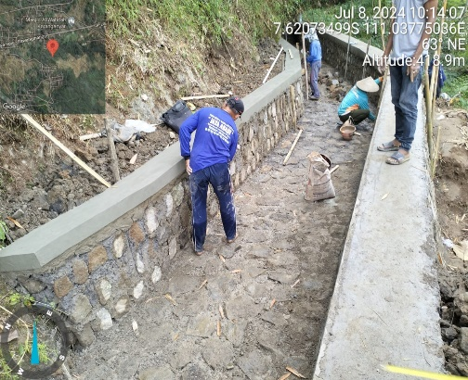 | 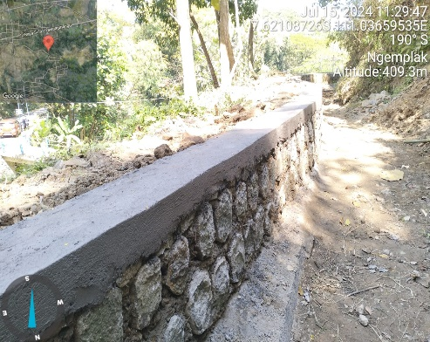 | 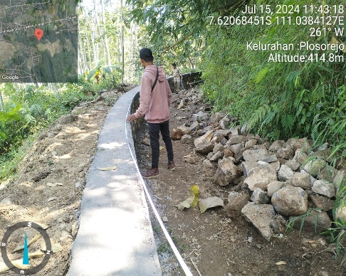
- Perbaikan Jaringan Irigasi DI Dung Gudel
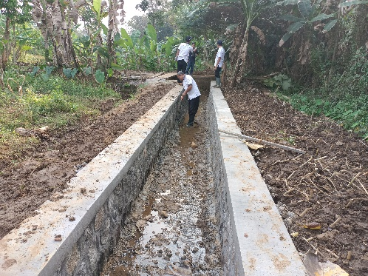 | 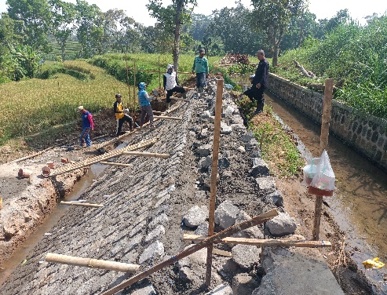 | 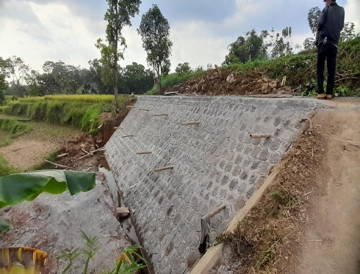
- Perbaikan Jaringan Irigasi DI Semut
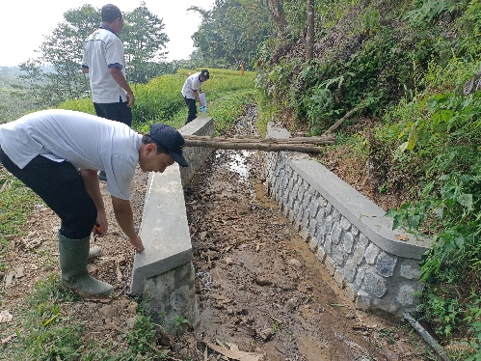 | 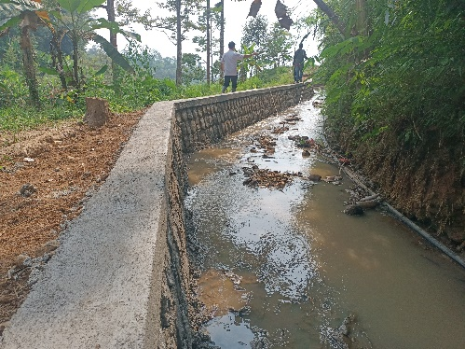 | 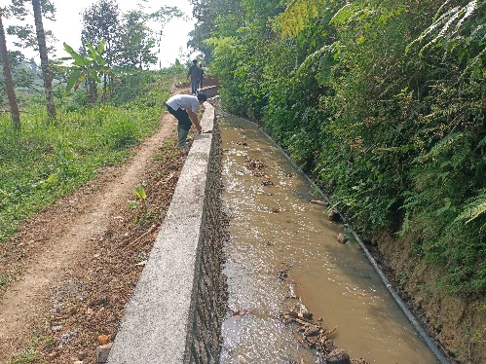
- Perbaikan Jaringan Irigasi DI Jungkeh
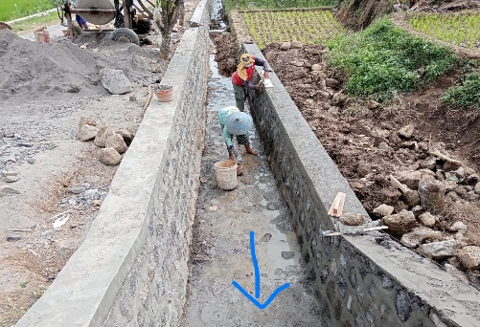 | 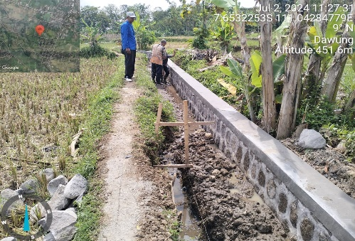 | 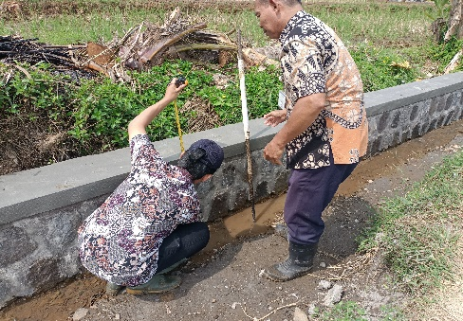
- Perbaikan Jaringan Irigasi DI Kedung Pelem
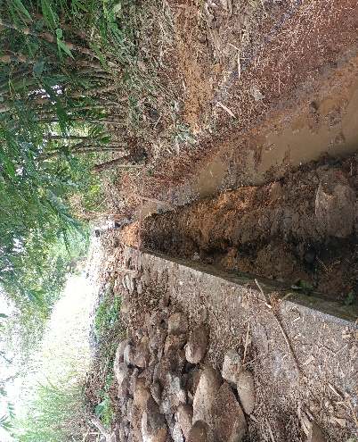 | 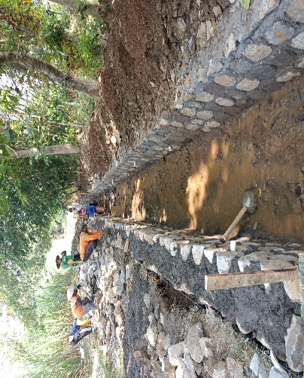 | 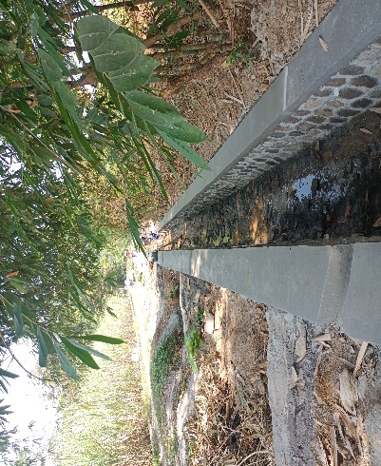
- Perbaikan Jaringan Irigasi DI Sekucing
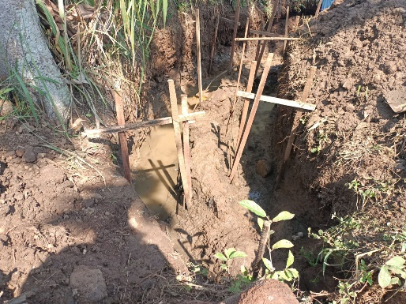 | 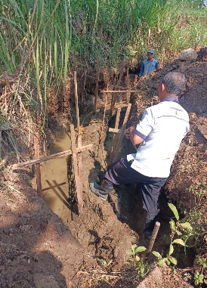 | 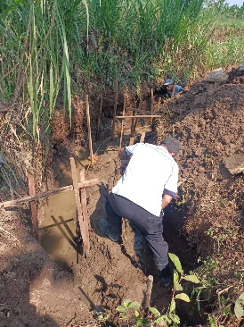
- Perbaikan Jaringan Irigasi DI Sipenggung
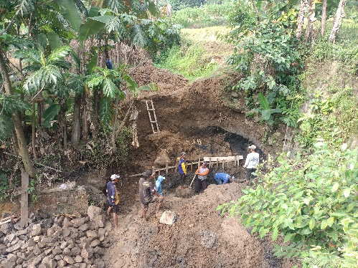 | 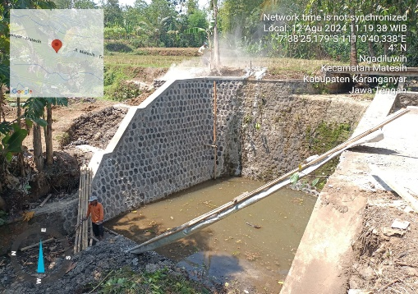 | 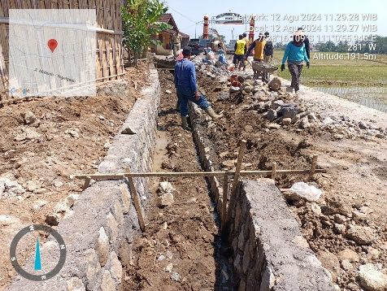
- Perbaikan Jaringan Irigasi DI Goro
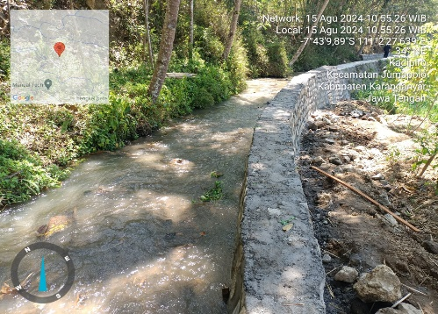 | 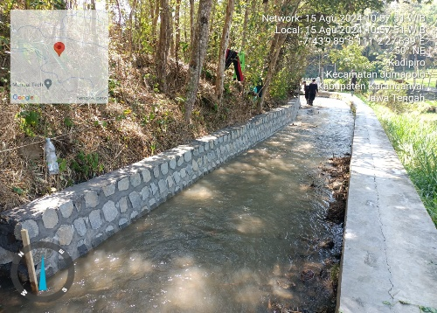 | 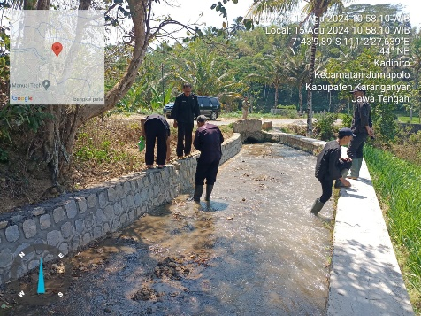
- Perbaikan Jaringan Irigasi DI Mojorejo
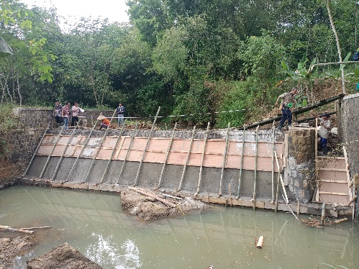 | 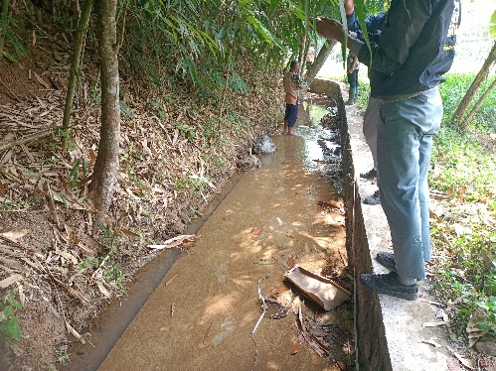 | 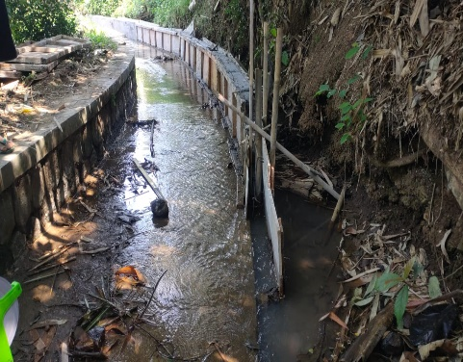
- Perbaikan Jaringan Irigasi DI Sekuwung
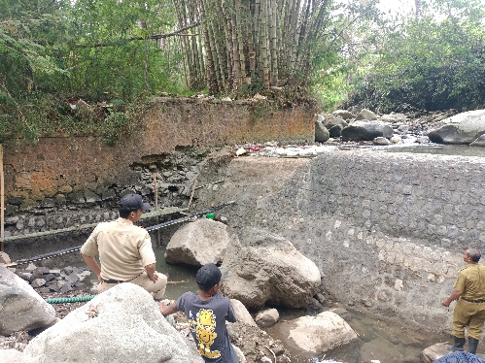 | 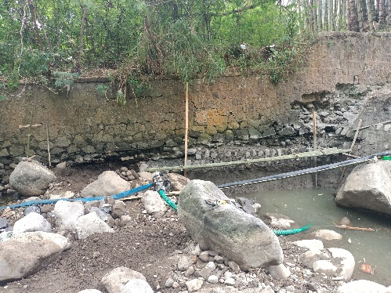 | 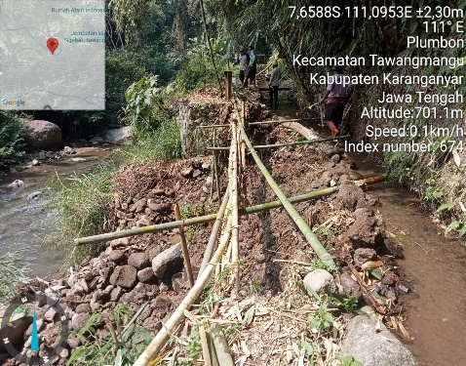
- Perbaikan Jaringan Irigasi DI Sejambon
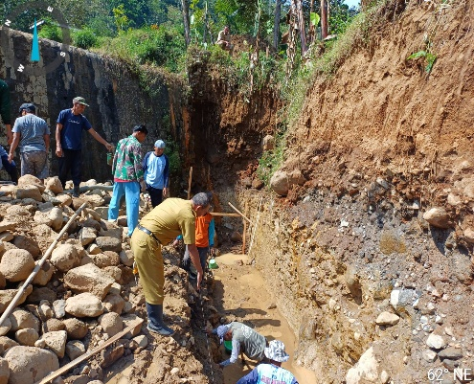 | 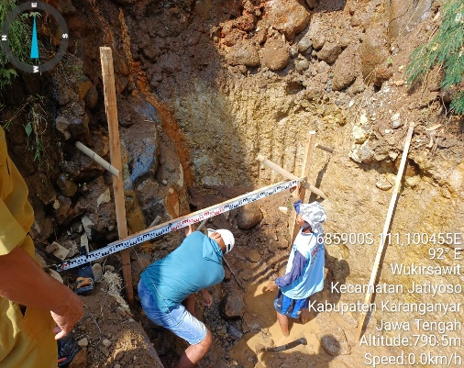 | 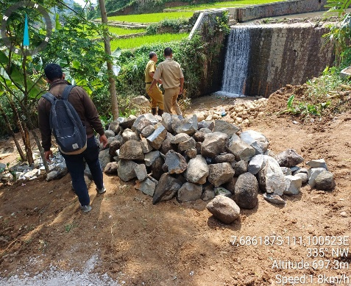
- Perbaikan Jaringan Irigasi DI Dlangin
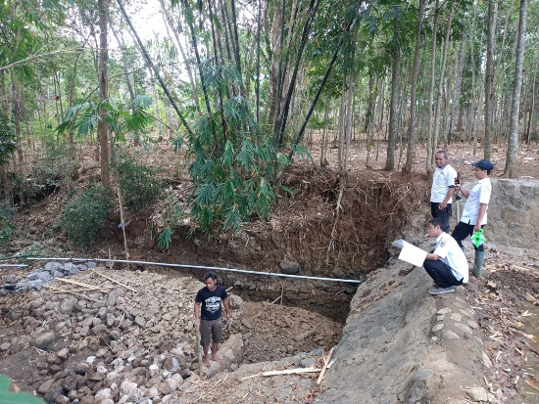 | 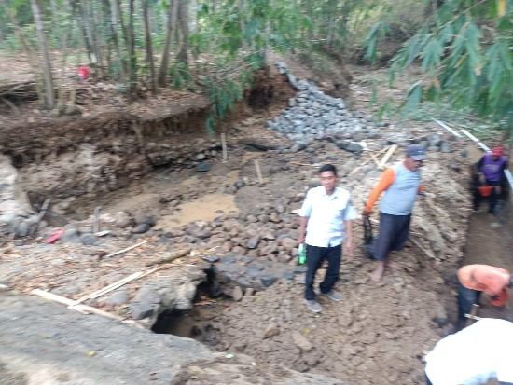 | 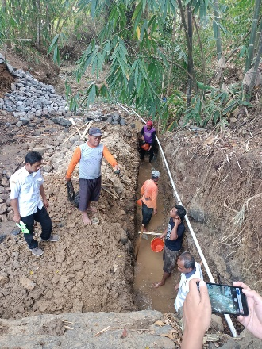
- Pemeliharaan Jaringan Irigasi
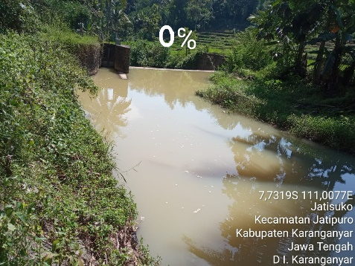 | 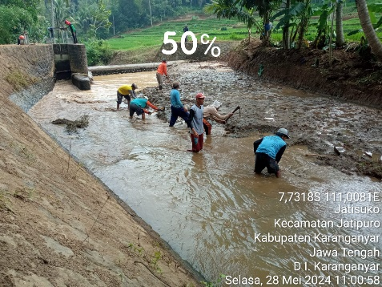 | 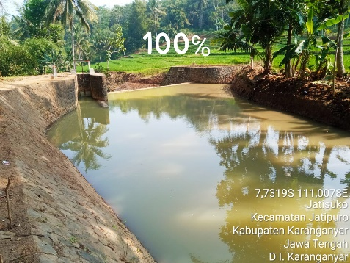
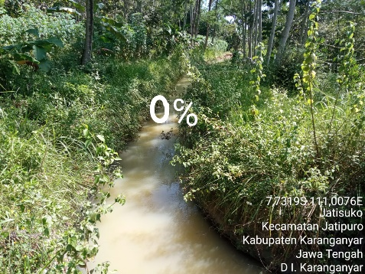 | 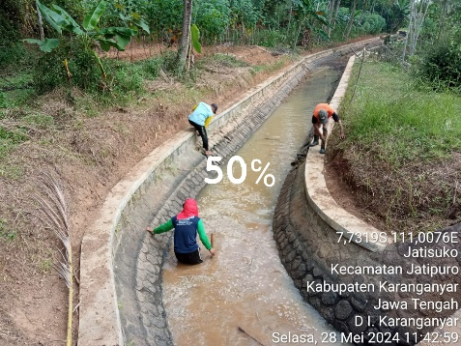 | 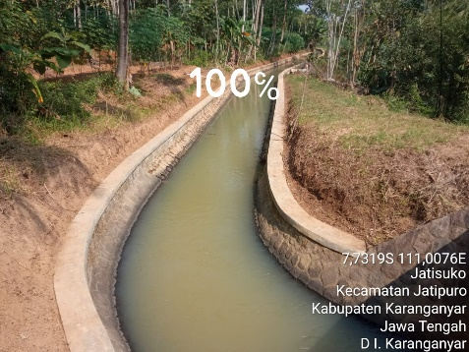
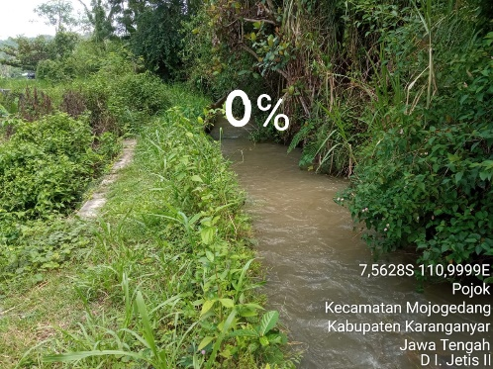 | 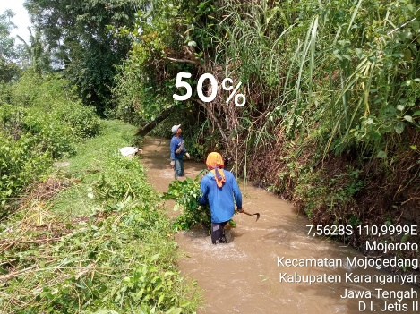 | 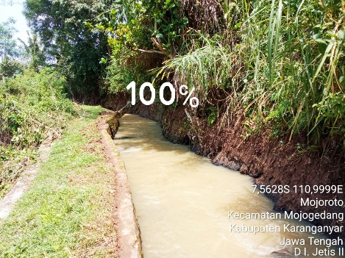
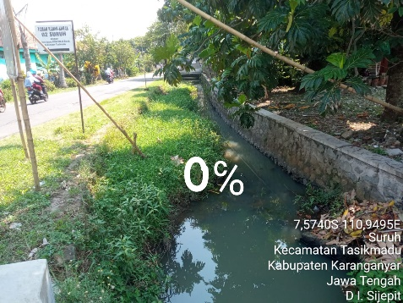 | 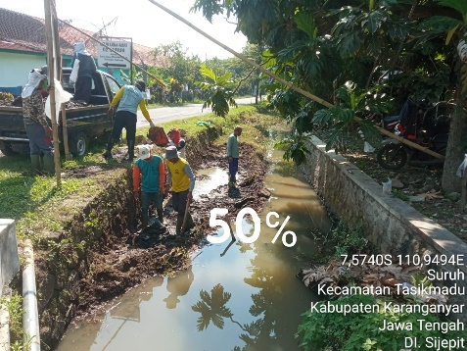 | 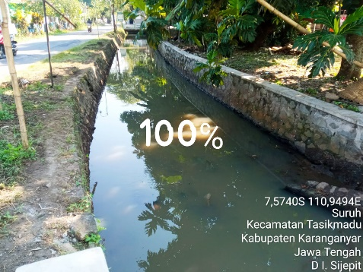
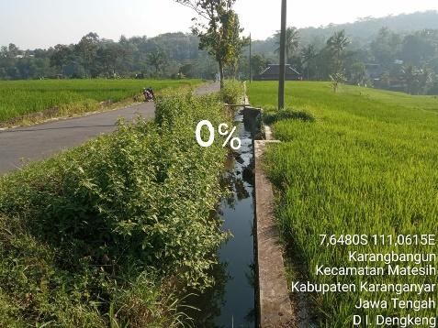 | 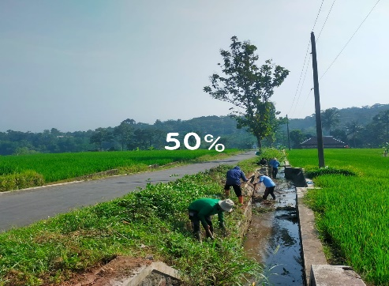 | 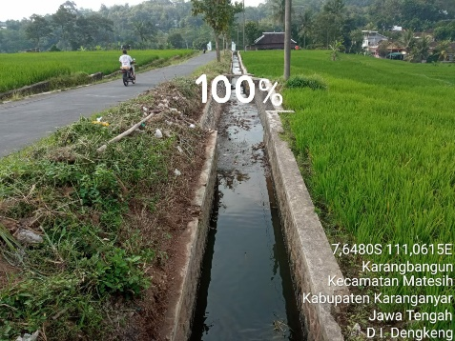
- Pengerukan Sedimen dan Perbaikan Jaringan Irigasi
- Bendung Semanggis
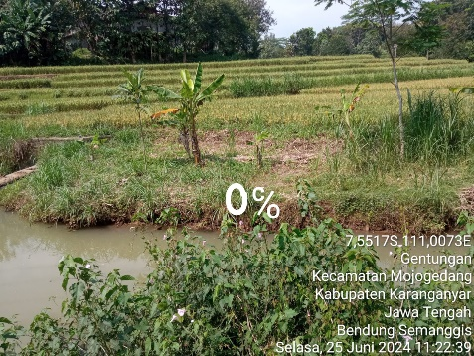 | 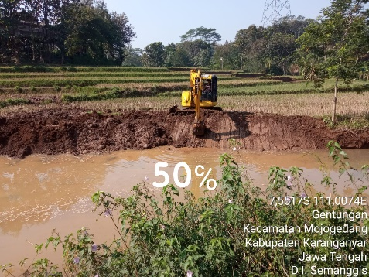 | 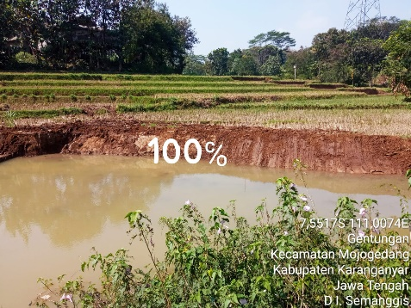
- Bendung Tawang
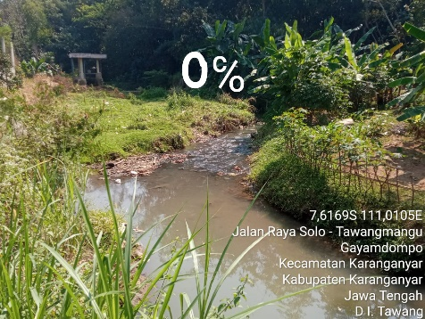 | 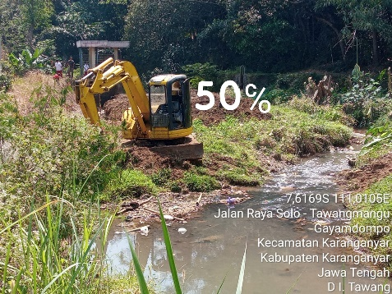 | 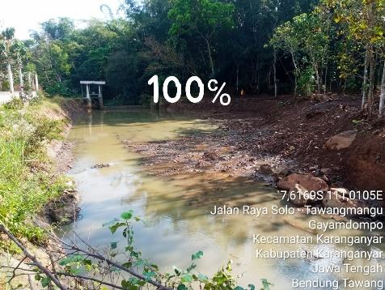
- Bendung Sokojirak
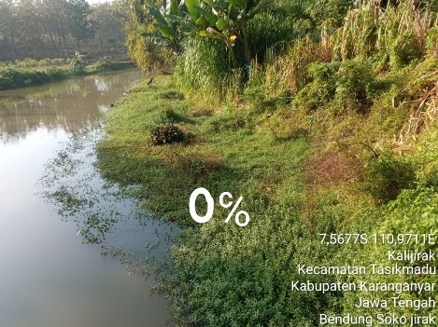 | 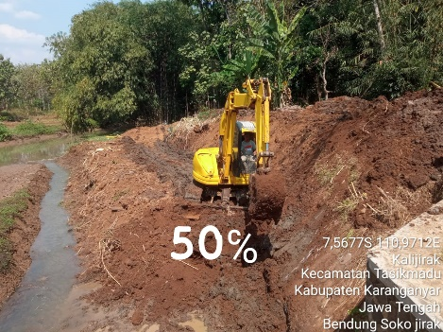 | 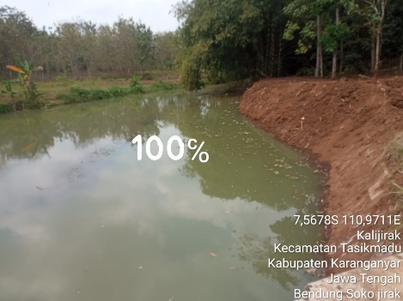
- Saluran Kalongan
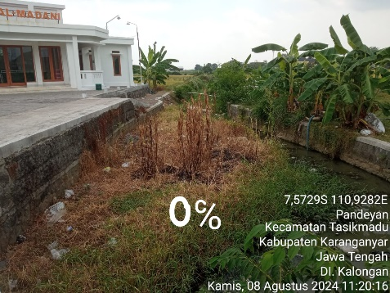 | 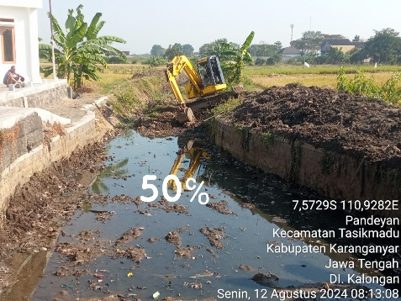 | 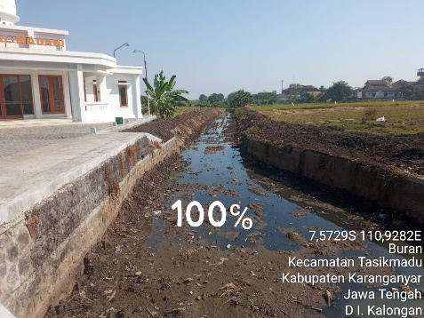
- Saluran Nangsri
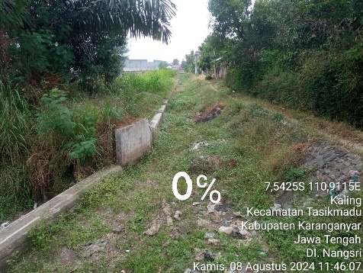 | 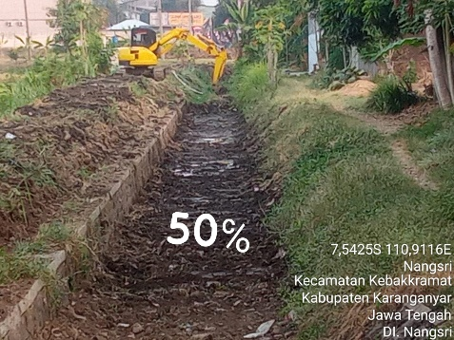 | 